СОВЕТ ДЕПУТАТОВ
МУНИЦИПАЛЬНОГО ОКРУГА
МАРЬИНО

РЕШЕНИЕ

20 апреля 2022 года №4/3

О согласовании установки ограждающего устройства на придомовой территории многоквартирного дома по адресу: Москва, ул. Люблинская, д.128

В соответствии с пунктом 5 части 2 статьи 1 Закона города Москвы от 11 июля 2012 года № 39 «О наделении органов местного самоуправления муниципальных округов в городе Москве отдельными полномочиями города Москвы», постановлением Правительства Москвы от 2 июля 2013 года №428-ПП «О Порядке установки ограждений на придомовых территориях в городе Москве», рассмотрев обращение уполномоченного лица и протокол общего собрания собственников помещений в многоквартирном доме об установке ограждающего устройства на придомовой территории многоквартирного дома по адресу: Москва, ул. Люблинская, д.128
СОВЕТ ДЕПУТАТОВ РЕШИЛ:
1. Согласовать установку ограждающего устройства (шлагбаума) на придомовой территории многоквартирного дома по адресу: Москва, ул. Люблинская, д.128, согласно прилагаемому проекту (приложение).
2. Направить копию настоящего решения в Департамент территориальных органов исполнительной власти города Москвы, в управу района Марьино города Москвы и лицу, уполномоченному на представление интересов собственников помещений в многоквартирном доме по вопросам, связанным с установкой ограждающего устройства и его демонтажем.
3. Опубликовать настоящее решение в бюллетене «Московский муниципальный вестник» и разместить на официальном сайте муниципального округа Марьино www.asdmom.ru
4. Контроль за выполнением настоящего решения возложить на главу муниципального округа Марьино Сотскова В.С.

Глава муниципального
округа Марьино В.С. Сотсков
Приложение
к решению Совета депутатов муниципального округа Марьино
от 20 апреля 2022 года №4/3

Проект размещения ограждающего устройства на придомовой территории многоквартирного дома по адресу: Москва, ул. Люблинская, д. 128

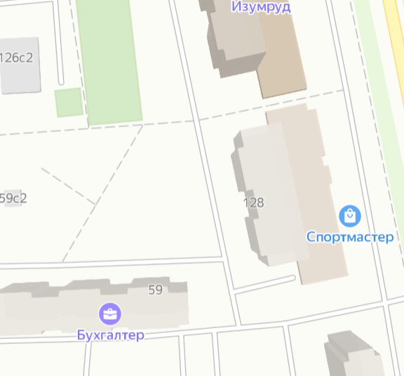

- ограждающее устройство (шлагбаум)

